*Especificación de Requerimientos de Software*

*Proyecto 01– Ferreteria WEB*

1. Índice

*Proyecto 01– Ferreteria WEB* 1

1. Índice 2

1. INTRODUCCIÓN 3

1.1. OBJETIVO 3

1.2. DESTINATARIOS 3

1.3. PARTICIPANTES 3

1.4. DOCUMENTOS RELACIONADOS 3

2. DESCRIPCIÓN GENERAL 4

2.1. DESCRIPCIÓN GENERAL DEL SISTEMA 4

2.2. ALCANCE 4

Funciones incluidas 4

Funciones excluidas 4

2.3. CARACTERÍSTICAS DEL USUARIO 4

2.4. INTERFAZ CON OTROS SISTEMAS Y/O DISPOSITIVOS DE HARDWARE 4

3. REQUERIMIENTOS 6

3.1. REQUERIMIENTOS FUNCIONALES 6

3.2. REQUERIMIENTOS NO FUNCIONALES 7

3.3. REQUERIMIENTOS DEL PROCESO DE DESARROLLO 7

4. ANÁLISIS 8

4.1. VISIÓN GENERAL 8

4.2. ACTORES 8

5. Apéndice 9

5.1. glosario 9

1. iNTRODUCCIÓN

Sistema web destinado a vender productos de ferretería online, destinado a cualquier persona que desee realizar una compra, elaborado por Dardo Camaño.

1.1. oBJETIVO

Se requiere de Hosting (alojamiento físico de los archivos) que brinde las siguientes características:

- **Ubicación del servidor**: esta información no la especifican pero es importante. A la hora de elegir un proveedor de Hosting es preferible que el servidor se encuentre en nuestro país, ya que muchos buscadores establecen las búsquedas ?resultados sólo en España? atendiendo a este criterio.

- **Sistema operativo sobre el que está el servidor**: a no ser que vayamos a utilizar tecnologías propias de Microsoft (ASP.NET, SQL Server…) son más estables y dan mejor rendimiento los servidores LINUX.

- **Tipo de gestión**: las dos formas de gestión más usuales son Web y FTP. La primera queda reservada a alojamientos de baja calidad, gratuitos en la mayoría de los casos. La segunda es la más cómoda y recomendable, ya que podremos utilizar un cliente FTP para gestionar todo nuestro contenido, hacer subidas masivas y muchas cosas más. Una opción interesante, aunque menos usual, es que nos den más de una cuenta de ftp para gestionar nuestro sitio. Esta cualidad es imprescindible si queremos que varias personas accedan de forma concurrente a nuestro espacio en el servidor.

- **Velocidad de bajada**: otro factor que no especifican nunca y es de las cosas más importantes. La mejor forma de saber si es verdaderamente rápido es entrar en su página y buscar enlaces a la página de clientes (casi siempre existe). Buscamos uno que tenga mucho contenido, y buscamos las páginas más pesadas. Cuando hayamos entrado en varias URLs, tendremos criterio para determinar si el servidor es rápido o no.

- **Velocidad de subida**: se trata de la velocidad con la que subimos información a nuestro alojamiento. La única forma de obtener información sobre este parámetro es solicitar información a alguno de sus clientes o pedirle al proveedor un periodo de prueba para realizar este tipo de verificaciones.

- **Espacio en disco**: debemos de evaluar cuales van a ser nuestras necesidades y la naturaleza de la página, por ejemplo, si no vamos a colgar muchas fotos o descargas, no vamos a utilizar casi nada de espacio, es tontería pagar algo que no vamos a utilizar.

- **Transferencia (MB/mes)**: se refiere a la cantidad de datos que podemos subir mensualmente al servidor. Normalmente nunca llegaremos a alcanzar el límite a no ser que tengamos un portal donde subamos muchas descargas y cosas por el estilo, en cuyo caso habría que hacer un estudio de nuestras necesidades.

- **Bases de datos**: nos pueden ofrecer bases de datos MySQL, SQL Server… Tendrán que especificarnos cuantas bases de datos vamos a poder crear y cuanto espacio tenemos asignado (en algunos casos lo consideran parte del ?Espacio en disco? que tenemos contratado).

- **Bases de Datos Access (MDBs)**: se refiere a que tenemos la posibilidad de utilizar ficheros MDB (formato que tienen las archivos generados con Microsoft Access) para utilizarlas como bases de datos.

- **PHPMyAdmin**: es un interfaz web para gestionar nuestras bases de datos MySQL de una forma fácil y visual.

- **Lenguajes soportados**: dentro de las características se suele especificar que tipo de lenguajes soporta el servidor (Perl, ASP.NET, PHP…)

- **Características de los buzones**: si tienen límite de tamaño en el envío de ficheros, tamaño del buzón, límite de tamaño para de recepción de adjuntos…

- **Cuentas con nuestro dominio**: nos especifica que las cuentas de correo que nos proporciona, pueden tener del tipo ?…@[midominio](http://twitter.com/midominio).com? suponiendo que ya esté o que lo vayamos a contratar con ellos.

- **Servidor POP**: se refiere a que tienen un servidor POP que nos permite ver nuestras cuentas de correo desde nuestro cliente habitual de correo (eudora, Outlook…)

- **Webmail**: servicio mediante el cual podremos consultar nuestras cuentas de correo a través de una página web.

- **Número de cuentas de correo**: pues eso, el número de cuentas que nos van a dar :P

- **Redireccionamientos**: podremos redireccionar los mensajes que nos llegan a nuestra cuenta hacía otro que especifiquemos.

- **Autorespondedores**: en caso de irnos de vacaciones por ejemplo, podremos definir reglas que responden de forma automática diciendo que no les vamos a poder atender hasta que no volvamos.

- **AntiSpam**: servicio que comprueba si el correo entrante es publicidad masiva, en cuyo caso lo elimina automáticamente.

- **CGI-Bin**: es muy normal que los proveedores nos proporcionen una colección de los script más usados para que los utilicemos en nuestras páginas.

- **PHP-NUKE autoinstalable**: se refiere a que nuestro proveedor nos proporciona un [PHP-Nuke](http://www.phpnuke-espanol.org/) preinstalado, sólo pendiente de configurar con la información que queramos colgar. Es muy útil para aquellas personas que están un poco perdidas en este mundo y quieren tener su propio portal con un aspecto profesional, sin necesidad de perder una vida en hacerlo ;)

- **Tienda Online (OsCommerce) autoinstalable**: se refiere a que nuestro proveedor nos proporciona un OsCommerce preinstalado, sólo pendiente de rellenar el catálogo de productos que queremos vender y configurar los parámetros de funcionamiento de esta. Es muy útil para aquellas personas que quieren montar una tienda virtual sin querer gastarse una pasta que te cobrarían en cualquier empresa a la que se lo pida. En funcionamiento es totalmente profesión y lo recomiendo sin ninguna duda. Dentro de BdW tenemos dos post que hacen referencia a esta aplicación: [Post 1](http://www.bitacoradewebmaster.com/weblog/2004/08/tu-tienda-virtual-con-oscommerce.html) y [Post 2](http://www.bitacoradewebmaster.com/weblog/2004/11/crea-tu-tienda-virtual-con-oscommerce.html).

- **Extensiones Front Page 2002**: necesario si utilizamos algunas opciones avanzadas de Front Page para crear nuestras páginas.

- **Estadísticas detalladas**: quiere decir que nos proporcionan un servicio de estadísticas. Esto no es necesario, ya que podremos obtener servicios gratuitos de este tipo en muchos sitios de la red (por ejemplo NetStat), pero bueno, tampoco nos perjudica.

- **Protección de directorios**: significa que nos permite aplicar seguridad a las carpetas de nuestro alojamiento. En el caso de que tengamos un alojamiento bajo LINUX, lo más cómodo es cambiar esta seguridad haciendo uso de nuestro cliente FTP.  
- Soporte Técnico 24h: este es un factor fundamental, es indispensable en cualquier servicio de Hosting.

- **Seguridad 24h**: otro factor imprescindible en cualquier Hosting que se precie.

- **Seguridad Física**: se refiere a que los servidores están en un lugar con alarma, metidos en un armario con llave o cosas por el estilo.

- **Suministro eléctrico propio**: importante para evitar que en caso de apagón, el servidor siga ofreciendo servicio. Normalmente se trata de grupos electrógenos que se conectan en caso de caída de red eléctrica, y antes de que el SAI agote sus baterías.

- **Panel de control**: nos especifican que tenemos un panel de control de gestión. Siempre es bueno tener uno desde donde podamos, por ejemplo, consultar nuestro contrato o ver estadísticas de nuestro sitio.

- **Cpanel/WHM**: son paneles estándar desde donde podemos administrar todos nuestros dominios.

- **Coste de alta**: cuota que vamos a pagar a la hora de contratar el servicio. No es una fianza así es que no se nos devuelve cuando nos damos de baja.

- **Coste mensual**: cantidad que vamos a pagar de forma periódica (normalmente en una de estas modalidades: bianual, anual o mensual) por el servicio prestado.

1.2. dESTINATARIOS

El presente documento está destinado a las siguientes personas:

1. Catedra de programación web UNICEN.
2. Profesora titular Vanesa Delacua.

1.3. pARTICIPANTES

Las siguientes personas han participado en las actividades de especificación de requerimientos:

1. Profesor Ingnacio Jonas
2. Profesores de clases practicas
3. Profesores de temas específicos
4. Compañeros de catedra

1.4. dOCUMENTOS RELACIONADOS

Los siguientes documentos se encuentran relacionados con la presente ERS:

1.

2. DESCRIPCIÓN GENERAL

Esta sección de la ERS describe aspectos generales que afectan al producto y sus requerimientos. En esta sección no se incluyen requerimientos específicos. En vez de ello se provee una base para facilitar la comprensión de los requerimientos detallados en la sección siguiente.

2.1. dESCRIPCIÓN GENERAL DEL SISTEMA

El Cliente tiene planificado diseñar un sitio, tanto en estética como en las funcionalidades de su tienda física en la web. Por eso mismo ha solicitado la construccion de un sitio de venta de productos online.

Se propone desarrollar un sitio web que permita a los usuarios realizar compras y al administrador agregar o modificar la lista de productos.

2.2. aLCANCE

Administrar compras diarias, insertar, modificar o borrar productos del sistema.

2.3. CARACTERÍSTICAS DEL USUARIO

El usuario esperado esta acostumbrado al uso de aplicaciones web y es participe seguramente de distintas redes sociales.

2.4. iNTERFAZ CON OTROS SISTEMAS Y/O DISPOSITIVOS DE HARDWARE

No hay interacción con otros sistemas ni dispositivos de hardware.

3. REQUERIMIENTOS

A continuación se describen los requerimientos planteados por los Usuarios durante las reuniones de extracción de requerimientos. Cada uno de ellos tiene relación con Requerimientos Funcionales, No Funcionales y vinculados al Proceso de Desarrollo.

Se enumeran todos los requerimientos planteados o surgidos de las reuniones con los usuarios. Deben poseer todos los atributos de un requerimiento (claro, preciso, no ambiguo, etc.) , y una primera clasificación.

La especificación de cada requerimiento debe indicar el tipo, usuario que lo solicitó y grado de importancia del mismo.

Se clasificará al requerimiento según su tipo:

Requerimiento Funcional:

* Funcional

Requerimientos No Funcionales:

* Limitaciones de la organización
* Disponibilidad
* Seguridad
* Auditoria
* Integridad
* Restricciones de hardware y software
* Facilidad de mantenimiento y uso
* Confiabilidad
* Rendimiento
* Volumen
* Calidad
* Legales

Asimismo se le dará un grado de importancia, de 1 a 4 con el siguiente criterio:

4: Imprescindible

3: Importancia Alta

2: Importancia Baja

1: Indistinto

3.1. REQUERIMIENTOS FUNCIONALES

Esta sub sección de la ERS especifica los requerimientos funcionales. Estos definen que es lo que el sistema debe hacer sin detalle de los mecanismos técnicos que se utilizarán para llevarlo a cabo. Establecen las capacidades de funcionamiento del sistema.

El modelo de requerimientos funcionales para este sistema es:

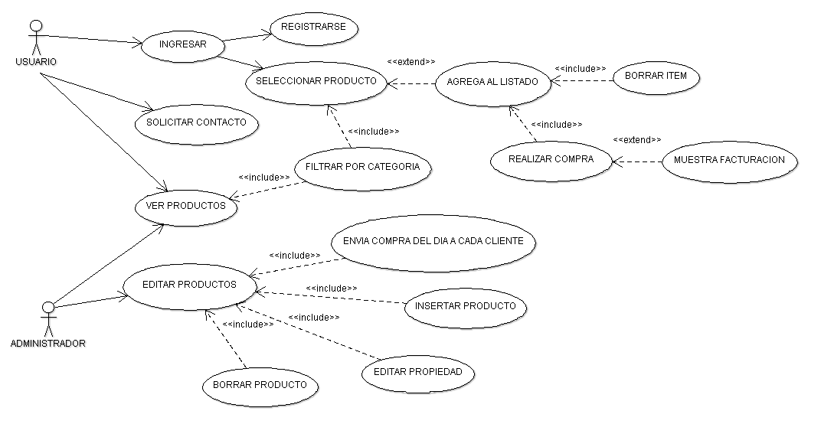  
*Figure - Modelo de Requerimientos Funcionales*

3.2. rEQUERIMIENTOS NO FUNCIONALES

Esta sub sección de la ERS especifica los requerimientos no funcionales. Estos describen los atributos que debe tener el software una vez construido (portabilidad, eficiencia, confiabilidad, robustez, performance, etc.). Actúan restringiendo las alternativas de la solución.

* Usabilidad
* Tecnología open source

3.3. rEQUERIMIENTOS DEL PROCESO DE DESARROLLO

Esta sub sección de la ERS especifica los requerimientos del proceso de desarrollo. Estos son aquellos que restringen la forma en que el proceso de desarrollo para este proyecto debe realizarse.

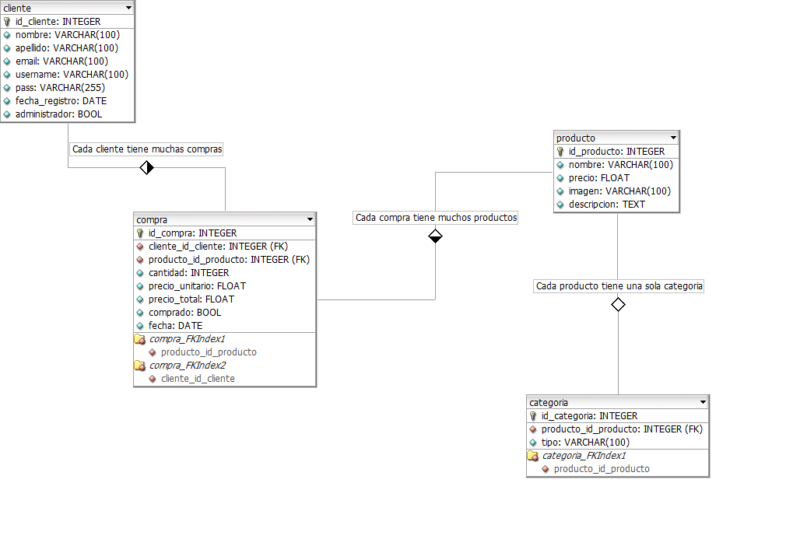

Figura 2 – Diagrama Relacional

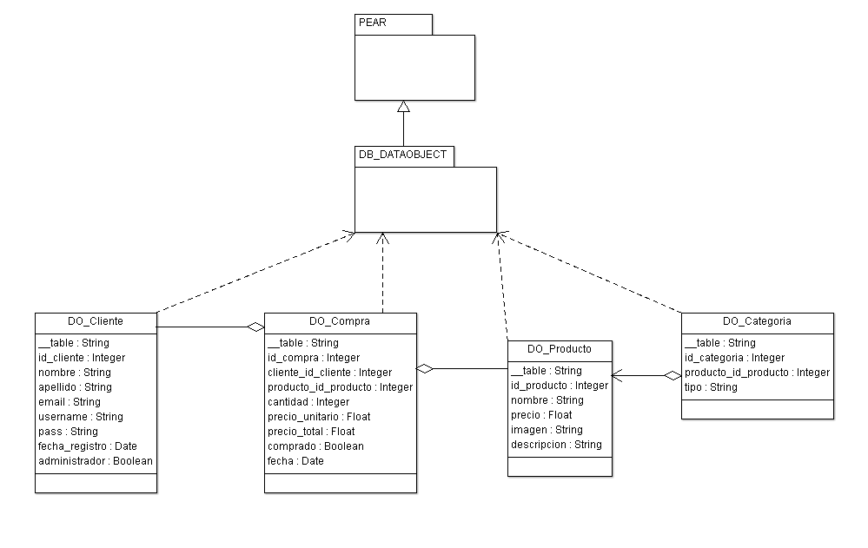

Figura 3 – Diagrama de Clases

* Macromedia DreamWeaver
* Photoshop
* Xamp
* PHP - PEAR

4. ANÁLISIS

El sistema provee un entorno de selección de productos para su respectiva compra.

|  |  |  |
| --- | --- | --- |
| **CU-01** | **INGRESAR** | |
| Autor | Dardo Camaño | |
| Fecha |  | |
| Descripcion | El sistema debera mostrar recuadro de login para ingresar nombre de usuario y contraseña con la opcion de registrarce | |
| Actores | Usuario , Administrador | |
| Precondiciones | Para ingresar debe estar registrado | |
| Flujo Normal | Paso | Accion |
| 1 | El sistema muestra recuadro de acceso |
| 2 | El usuario ingresa nombre y contraseña |
| 3 | El sistema muestra recuadro bienvenida, carro de compras y habilita SELECCIONAR PRODUCTO |
|
|  |  |
|  |  |
|  |  |
| Flujo Alternativo | Paso | Accion |
| 2.a | Si el usuario no esta registrado el sistema no hace nada |
| 2.b | Si el usuario es administrador va a EDITAR PRODUCTOS |
|  |  |
|  |  |
|  |  |
|  |  |
|  |  |
|  |  |
|  |  |
| Postcondiciones | ninguna | |

|  |  |  |
| --- | --- | --- |
| **CU-02** | **REGISTRARCE** | |
| Autor | Dardo Camaño | |
| Fecha |  | |
| Descripcion | El sistema debera mostrar recuadro de login para ingresar nombre de usuario y contraseña con la opcion de registrarce | |
| Actores | Usuario | |
| Precondiciones | No debe estar registrado | |
| Flujo Normal | Paso | Accion |
| 1 | El sistema muestra formulario de registro |
| 2 | El Usuario carga sus datos |
| 3 | El sistema valida los datos y vuelve a INGRESAR |
|  |  |
|  |  |
|  |  |
|  |  |
| Flujo Alternativo | Paso | Accion |
|  |  |
|  |  |
|  |  |
|  |  |
|  |  |
|  |  |
|  |  |
|  |  |
|  |  |
| Postcondiciones | ninguna | |

|  |  |  |
| --- | --- | --- |
| **CU-03** | **VER PRODUCTOS** | |
| Autor | Dardo Camaño | |
| Fecha |  | |
| Descripcion | El sistema deberá mostrar cada producto en un recuadro con imagen, codigo, precio y selección de cantidad incluyendo un filtro por categorias | |
| Actores | Usuario , Administrador | |
| Precondiciones | ninguna | |
| Flujo Normal | Paso | Accion |
|  |  |
|  |  |
|  |  |
|  |  |
|  |  |
|  |  |
|  |  |
|  |  |
|  |  |
| Flujo Alternativo | Paso | Accion |
|  |  |
|  |  |
|  |  |
|  |  |
|  |  |
|  |  |
|  |  |
|  |  |
|  |  |
| Postcondiciones | ninguna | |

|  |  |  |
| --- | --- | --- |
| **CU-04** | **SELECCIONAR PRODUCTO** | |
| Autor | Dardo Camaño | |
| Fecha |  | |
| Descripcion | El sistema deberá mostrar cada producto en un recuadro con imagen, codigo, precio y selección de cantidad incluyendo un filtro por categorias | |
| Actores | Usuario | |
| Precondiciones | El usuario debe estar registrado | |
| Flujo Normal | Paso | Accion |
| 1 | El usuario elige los productos |
| 2 | El sistema habilita AGREGA AL LISTADO |
|  |  |
|  |  |
|  |  |
|  |  |
|  |  |
|  |  |
|  |  |
| Flujo Alternativo | Paso | Accion |
|  |  |
|  |  |
|  |  |
|  |  |
|  |  |
|  |  |
|  |  |
|  |  |
|  |  |
| Postcondiciones | ninguna | |

|  |  |  |
| --- | --- | --- |
| **CU-05** | **AGREGA AL LISTADO** | |
| Autor | Dardo Camaño | |
| Fecha |  | |
| Descripcion | El sistema provee un recuadro donde se van cargando los productos seleccionados por el usuario que tenga las opciones de eliminar del listado y comprar todo lo cargado. | |
| Actores | Usuario | |
| Precondiciones |  | |
| Flujo Normal | Paso | Accion |
| 1 | El usuario selecciona el producto |
| 2 | El sistema agrega al carrito |
| 3 | El usuario selecciona REALIZAR COMPRA |
| 4 | El sistema valida el producto como comprado |
| 5 | El sistema MUESTRA FACTURACION |
|  |  |
|  |  |
|  |  |
|  |  |
| Flujo Alternativo | Paso | Accion |
| 3.a | El usuario selecciona BORRAR ITEM |
| 4.a | El sistema elimina el producto de la lista |
| 5.a | El sistema actualiza el carro de compras |
|  |  |
|  |  |
|  |  |
|  |  |
|  |  |
|  |  |
| Postcondiciones | ninguna | |

|  |  |  |
| --- | --- | --- |
| **CU-06** | **SOLICITAR CONTACTO** | |
| Autor | Dardo Camaño | |
| Fecha |  | |
| Descripcion | El sistema provee un formulario donde ingresar nombre, apellido, email y comentario el cual será enviado via mail | |
| Actores | Usuario | |
| Precondiciones |  | |
| Flujo Normal | Paso | Accion |
| 1 | El usuario completa el formulario y selecciona enviar |
| 2 | El sistema envia un email con la solicitud |
|  |  |
|  |  |
|  |  |
|  |  |
|  |  |
|  |  |
|  |  |
| Flujo Alternativo | Paso | Accion |
|  |  |
|  |  |
|  |  |
|  |  |
|  |  |
|  |  |
|  |  |
|  |  |
|  |  |
| Postcondiciones | ninguna | |

|  |  |  |
| --- | --- | --- |
| **CU-07** | **EDITAR PRODUCTOS** | |
| Autor | Dardo Camaño | |
| Fecha |  | |
| Descripcion | El sistema provee un cuadro con el listado de productos cargados en la base de datos con opciones para editar,eliminar e insertar productos. Tambien una opcion para enviar un email a cada cliente que haya efectuado compras en el dia con la facturacion total de la fecha. | |
| Actores | Administrador | |
| Precondiciones |  | |
| Flujo Normal | Paso | Accion |
| 1 | El administrador selecciona un producto del listado |
| 2 | El administrador selecciona EDITAR PROPIEDAD |
| 3 | El sistema muestra imagen y caracteristicas del producto |
| 4 | El administrador modifica alguna propiedad |
| 5 | El sistema actualiza los datos del producto |
|  |  |
|  |  |
|  |  |
|  |  |
| Flujo Alternativo | Paso | Accion |
| 2.a | El administrador selecciona INSERTAR PRODUCTO |
| 2.a | El sistema muestra formulario para insertar datos |
| 2.a | El sistema inserta los datos y actualiza la pagina para ver los cambios |
| 2.b | El administrador selecciona BORRAR PRODUCTO |
| 2.b | El sistema elimina el producto de la base de datos |
| 2.c | El administrador selecciona ENVIA COMPRA DEL DIA A C/CLIENTE |
| 2.c | El sistema selecciona todos los productos comprados en el dia |
| 2.c | El sistema envia un email a cada cliente con su factura |
|  |  |
| Postcondiciones | ninguna | |

4.1. vISIÓN GENERAL

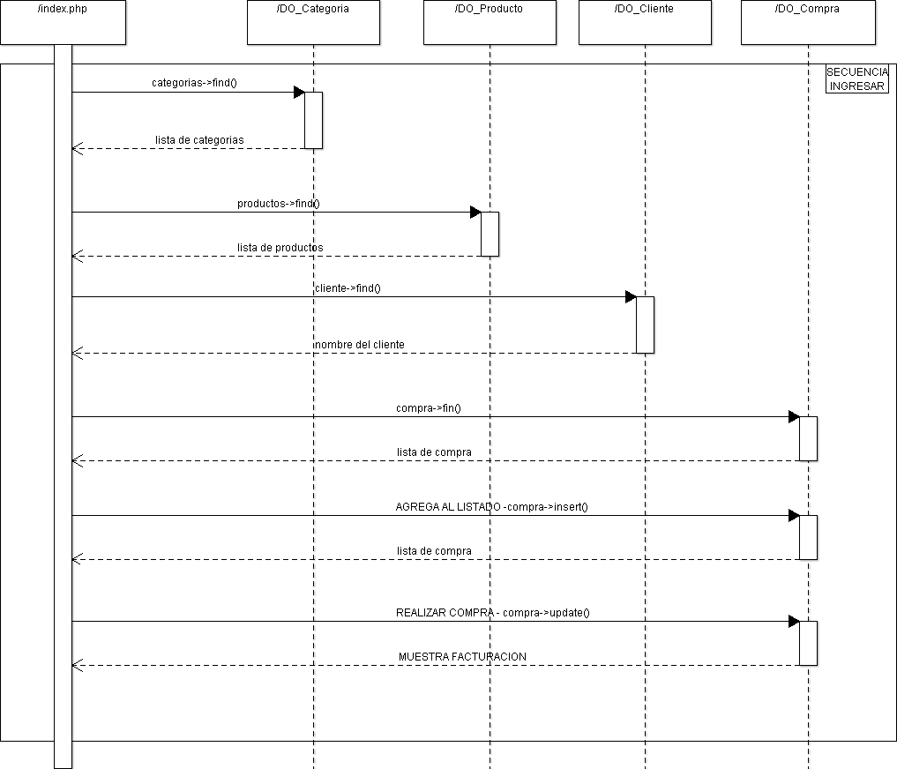

4.2. aCTORES

La siguiente es la lista de actores del sistema:

* Administrador del sistema
* Usuario
* Cliente (Usuario registrado)

5. Apéndice

Apéndice.

5.1. glosario